PEMROGRAMAN BERBASIS WEB
“HTML”

Dosen Pengampu :
Bagaskara Eka Nugraha, S.T., M.Eng.



Oleh
Nama : Mikael Deandra Adinata
NIM : 255314113

PROGRAM STUDI INFORMATIKA
FAKULTAS SAINS DAN TEKNOLOGI
UNIVERSITAS SANATA DHARMA
YOGYAKARTA
2026

Code:
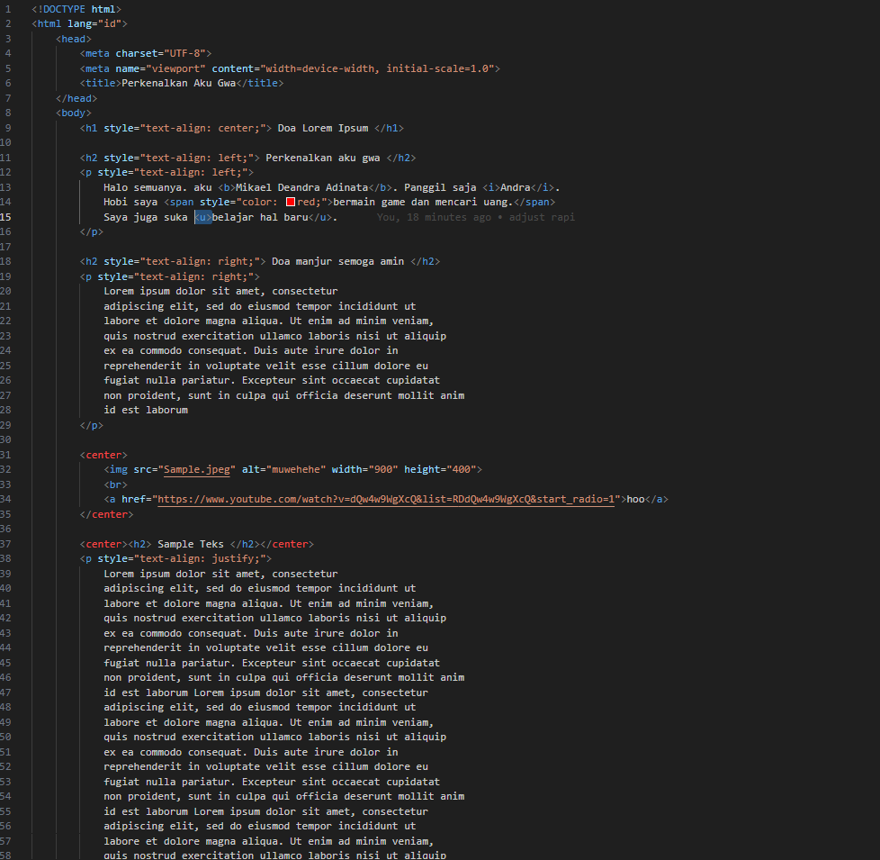
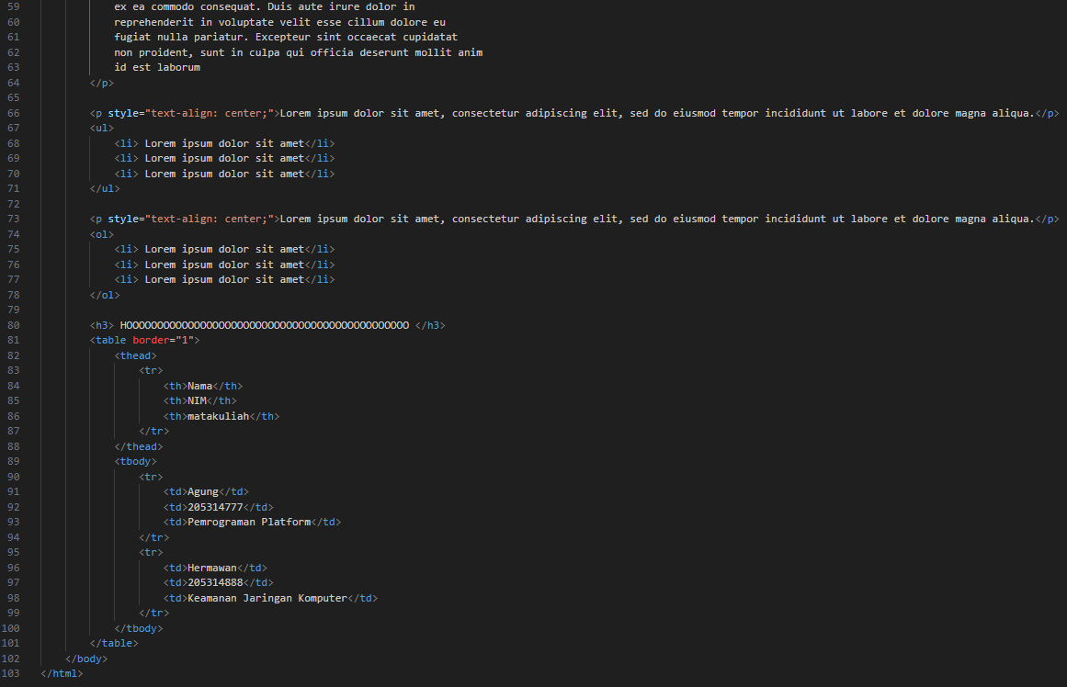

Penjelasan Code:

Code HTML | Fungs
<!DOCTYPE html>  <html lang="id"> | Format HTML5 dan menggunakan bahasa indonesia
<head>  <meta charset="UTF-8">  <meta name="viewport" content="width=device-width, initial-scale=1.0">  <title>Perkenalkan Aku Gwa</title>  </head> | Head sebagai isi/sampul halaman dari web. Head berisi format elemen UTF-8, tampilan pengguna menyesuaikan dari device, dan judul web.
<h1 style="text-align: center;"> | Heading level 1 dengan style rata tengah
<h2 style="text-align: left;"> Perkenalkan aku gwa </h2> | Heading level 2 dengan style rata kiri
<p style="text-align: left;">  <p style="text-align: right;">  <p style="text-align: justify;">  <p style="text-align: center;"> | Isi teks dengan style rata kiri  Isi teks dengan style rata kanan  Isi teks dengan style rata kiri kanan  Isi teks dengan style rata tengah
<center> | Menengahkan isi konten
<img src="Sample.jpeg" alt="muwehehe" width="900" height="400"> | Memasukkan gambar dari file local dengan judul, lebar 900px dan tinggi 400px.
<br> | Line break/enter
<a href="https://www.youtube.com/  watch?v=dQw4w9WgXcQ&list=RDdQw4w9W  gXcQ&start_radio=1">hoo</a> | Memasukkan link yang dapat di klik pengguna melalui tulisan
<ul> | List berupa point/bullet
<li> | Isi teks dari list
<ol> | List berupa angka
<h3> | Header level 3
<table border="1"> | Tabel dengan garis tepi sebesar 1px
<thead> | Kepala tabel
<tr> | Baris tabel
<th> | Isi sel tabel
<tbody> | Bagian isi tabel
<body> | Isi konten dari web
<b> | Tulisan bold
<i> | Tulisan Italic
<span style="color: red;"> | Tulisan berwarna merah
<u> | Tulisan Underline

Link Repository:
https://github.com/MikaelDeandra/PBW.git

Output:
